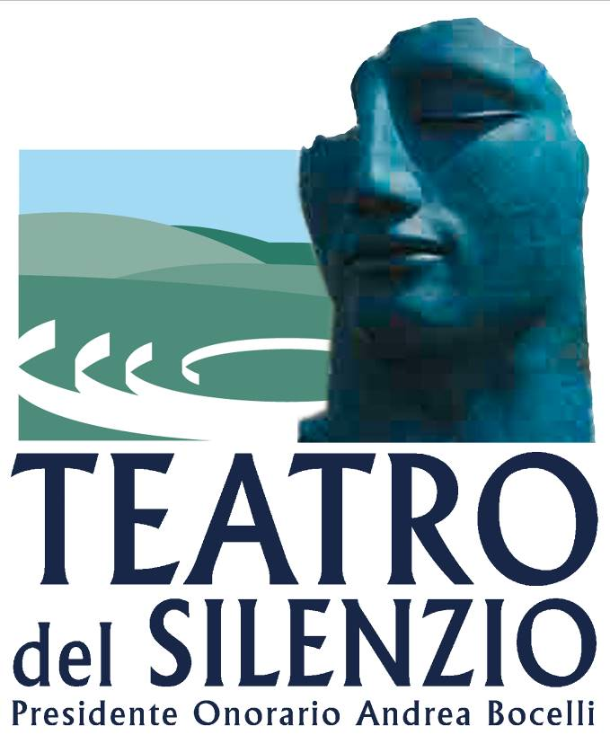

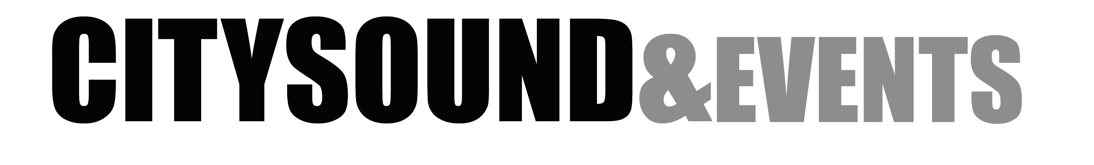

Comunicato stampa 17.04.2019

DANIELE BASSO PROTAGONISTA DEL TEATRO DEL SILENZIO 2019
DI ANDREA BOCELLI CON L'OPERA MONUMENTALE “GABRIEL”
Lajatico, 25 e 27 luglio 2019

L’installazione è accompagnata dalla mostra personale “In volo”
con la direzione artistica di Alberto Bartalini, a cura di Matteo Graniti
Lajatico, Palazzo Comunale e Piazza Vittorio Veneto, 8 luglio – 15 settembre 2019

È il monumentale uomo alato Gabriel di Daniele Basso che si staglierà il 25 e il 27 luglio 2019 sul palcoscenico del Teatro del Silenzio di Andrea Bocelli a Lajatico.
Quattordici metri d’altezza, 350 facce d’acciaio specchiante, 597 spigoli, 207 metri lineari di saldatura, sono i numeri impressionanti che caratterizzano l’opera – interamente realizzata a mano in collaborazione con Laseryacht – che celebra il valore universale della libertà: “Siamo liberi di scegliere e volare oltre ogni limite” dichiara Basso.
Ali di Libertà è infatti il titolo del nuovo spettacolo di Andrea Bocelli, con la direzione artistica di Alberto Bartalini, la regia di Luca Tommassini, l’organizzazione e produzione di CitySound&Events.
L’evento musicale è noto nel panorama italiano e internazionale – numerose le celebrities attese ogni anno nel parterre – per il suo format innovativo immerso tra arte e natura, che unisce la musica classica e pop, con contaminazioni tra danza, teatro e arti visive.
Sulle sponde del piccolo lago che fa da sfondo alle esibizioni, l'opera di Daniele Basso diventa simbolo e scenografia del concerto.

L’imponente scultura installata sul palco sarà il punto di approdo di un percorso espositivo interamente dedicato a Daniele Basso – intitolato “In volo”, con la regia di Alberto Bartalini e la curatela di Matteo Graniti, che rientra nel programma della rassegna “ArtiInsolite 2019” – che si snoda dall’8 luglio al 15 settembre 2019 tra la piazza Vittorio Veneto e le sale del Palazzo Comunale di Lajatico e culmina sul celebre palcoscenico del Teatro del Silenzio.
Le opere che Daniele Basso ha pensato per l’occasione – circa sedici, in acciaio e bronzo, di piccole, medie e grandissime dimensioni – regalano un’esperienza di elevazione spirituale attraverso l’arte, offrendo al visitatore molteplici spunti di riflessione nell’auspicio di stimolare in lui un’identità individuale e collettiva sempre più consapevole.

In un crescendo di tensione, le sculture dell’artista biellese mettono al centro la dimensione spirituale dell’uomo e accompagnano il visitatore attraverso tre stadi di coscienza sempre più elevati. Da un punto di vista formale, si ritrovano alcuni punti fermi della sua ricerca: le superfici specchianti, che rendono tutti protagonisti dell'opera e del suo messaggio, e le pieghe, espressione fisica del cambiamento, unica vera costante della vita, metafora della complessità della realtà.

Nelle sale del Palazzo Comunale di Lajatico, le opere esposte incarnano sogni, aspettative e paure, ma anche simboli, idee e progetti, che incoraggiano riflessioni su quella che l’artista definisce "coscienza abituale".
Come nell’opera Naturae (in acciaio lucidato a specchio a mano, 190 cm di altezza) che, ispirata dalla Venere di Botticelli, mette in luce la necessità di un rinnovato approccio alla Natura; o ReLeone (acciaio lucidato a specchio, 88x32xh75 cm), un atto d'amore dedicato al figlio Leone, che indaga il valore simbolico di questo nome ed è augurio di coraggio, forza e dignità.
Nella piazza del borgo toscano protagonista è l’epico scontro tra il coraggio e la paura incarnati da Ikaros e Boogeyman (rispettivamente in acciaio e acciaio e corten, entrambe di 340 cm di altezza): è quando conosciamo le nostre paure e decidiamo di superarle – racconta Basso – che si può accedere ad un livello superiore di "coscienza consapevole".
Sul palco, infine, l’imponente Gabriel ci proietta verso la "coscienza pura" in una dimensione dove si raggiunge una nuova armonia con la Natura e si entra in contatto con il vero senso della vita.

Per l’occasione sarà edita una monografia in italiano e inglese, con i testi dei curatori Matteo Graniti e Allegra Santini e le immagini del percorso espositivo e delle opere site specific realizzate per il Teatro del Silenzio e per la rassegna “ArtiInsolite 2019”.

A completamento del progetto “In volo” di Lajatico, Forte dei Marmi dedica a Daniele Basso, dal 9 agosto all’8 settembre 2019, un’ulteriore mostra antologica dal titolo "Oltre Verso”, con la regia di Alberto Bartalini e la curatela di Allegra Santini, che espone un nucleo di circa quaranta opere nel celebre Fortino. Tra queste, spicca la scultura monumentale Man Of Steel, realizzata appositamente per l’occasione, installata in piazza Marconi al centro della cittadina versiliese. “Oltre Verso” segna il rafforzamento dell’unione e del dialogo tra Lajatico, Teatro del Silenzio e Forte dei Marmi, quali luoghi cari al Maestro Bocelli.

Daniele Basso - cenni biografici
Daniele Basso è noto per i lavori in metallo lucidato a specchio. Ha partecipato a tre edizioni della Biennale d'Arte di Venezia e a mostre in diverse parti del mondo, tra cui Carrousel du Louvre (Parigi), Università del Seraphicum (Vaticano), GNAM (Roma), Expo 2015 (Milano), World of Coca Cola (Atlanta), Officine della Scrittura (Torino), Museo del Parco (Portofino) e in gallerie a New York, Dubai, San Pietroburgo, Tel Aviv, Monte-Carlo, Lugano, Milano, Torino e Bologna. Tra le ultime esposizioni che lo hanno visto protagonista, si segnalano: nel 2015, "Coke It’s Me" (The Coca-Cola Company) e "Gigant" (SWC Alta Badia - Unesco Park Dolomites); nel 2016 "Aquamantio" (MOSCA1916) a Biella; nel 2017 "Il Cavallino" (70° Anniversario Ferrari); nel 2018 l'opera "In Fila Per Uno" al Memoriale della Shoah di Milano nella collettiva "Ricordi Futuri 4.0" a cura di Ermanno Tedeschi.
www.danielebasso.it

Informazioni utili
Daniele Basso protagonista del Teatro del Silenzio 2019 di Andrea Bocelli
Titolo mostra In volo
Regia di Alberto Bartalini
A cura di Matteo Graniti
Date Teatro del Silenzio 25 e 27 luglio 2019
Date mostra In volo 8 luglio - 15 settembre 2019
Sedi Lajatico, Piazza Vittorio Veneto e Palazzo Comunale - via G. Garibaldi 5
Orari tutti i giorni, dalle 10 alle 24
Ingresso libero
Info al pubblico www.teatrodelsilenzio.it | +39 334 7957670

Forte dei Marmi
Titolo mostra Oltre Verso
Regia di Alberto Bartalini
A cura di Allegra Santini
Date mostra 9 agosto - 8 settembre 2019
Sedi Forte dei Marmi, Fortino, Piazza Garibaldi
Orari tutti i giorni, dalle 18 alle 24
Ingresso libero
Info al pubblico forteinfo@comunefdm.it | t. +39 0584 280292 - 253

Sponsor
Main sponsor Laseryacht
Partner Artes Group International, Banca Sella, Dolomiti Superski, Thindown
Silver Chimimetal
Tecnico Barbera S. e Figli, Filrus - Biella 1962, Marmi Carrara
Lightning Rimani srl.

Ufficio stampa NORA comunicazione – Milano
t. +39 339 89 59 372 – info@noracomunicazione.it – www.noracomunicazione.it

